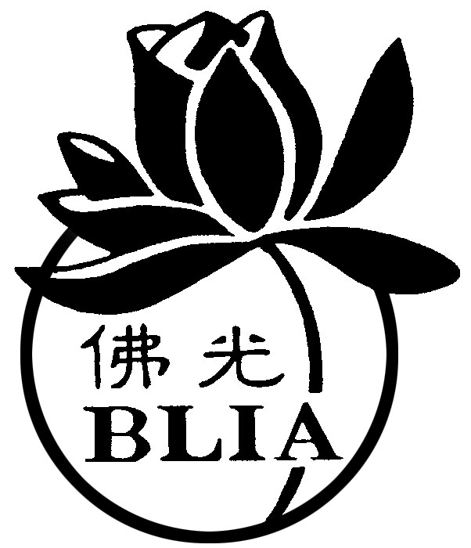
國際佛光會世界總會2017年檀講師弘法場次紀錄表

檀講師中文姓名： 英文姓名：
電話： 傳真： 電子信箱：
檀講師級數：
請於2017年 7月10日前，將2016年7月1日至 2017年6月30日期間，講師至世界各地弘法巡迴講演紀錄，填於下列表格，俾便統計場次及人數，作為年度的弘法報告，並傳回世界總會秘書處。
序 | 日期/時間 | 講演題目 | 講演地點 | 場次 | 人數 | 主辦單位
1
2
3
4
5
6
7
8
9
10
11
12
總 計
- 美洲秘書處TEL：1-626-968-4675 FAX：1-626-968-1255 info@blia.org
- 亞洲秘書處TEL：886-7-6561921 ext. 1101 FAX：886-7-6564597 bliataipei@blia.org

